«НАЦИОНАЛЬНЫЙ ИССЛЕДОВАТЕЛЬСКИЙ УНИВЕРСИТЕТ «МОСКОВСКИЙ ЭНЕРГЕТИЧЕСКИЙ ИНСТИТУТ»
Кафедра радиотехнических систем

«Исследование погрешности определения
координат потребителя в дальномерной РНС»

Студент: Евсинейкин С.И.
Группа: ЭР-21-22
Вариант № 5
Преподаватель: Малышев А.П.

Москва 2026

Техническое задание
1. Априорно оценить значение горизонтального геометрического фактора (HDOP) в этих точках
2. Смоделировать реализации из 1000 измерений дальностей до каждой ОРНТ в каждом положении потребителя
3. По измерениям решить НЗ, вычислить СКО оценок координат потребителя в каждом положении
4. Апостериорно оценить геометрический фактор для каждого положения потребителя
5. Построить графики измерений дальностей до потребителя, реализацию оценок координат в каждом положении
6. На одном графике построить: координаты ОРНТ, истинные положения потребителя и пятна неопределенности
7. Увеличить СКО измерений дальности в пять раз
8. Повторить п. 2-7
Исходные данные
Таблица 1 - Координаты трех ОРНТ и три положения потребителя
 | ОРНТ 1 | ОРНТ 2 | ОРНТ 3 | in | bd | out
x | 1.0 | 5.00 | 9.00 | 5.00 | 5.00 | 10.00
y | 2.00 | 2.10 | 2.00 | 2.03 | 2.00 | 3.00

СКО измерений дальностей $σ_{n_{R}}= 1м$.

- Априорно оценить значение горизонтального геометрического фактора (HDOP) в этих точках
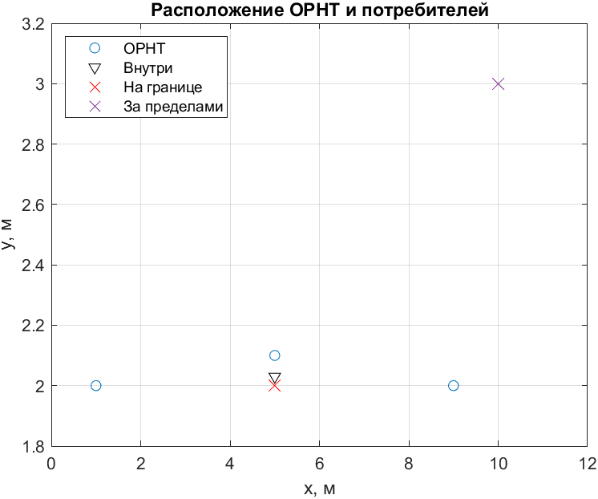
Рисунок 1 - Графическое отображение ОРНТ и потребителя на плоскости
Запишем градиентную матрицу $H(X)$:
$$\begin{aligned}H\left(X\right)=\frac{δF\left(X\right)}{δx}=\left[\begin{matrix}\frac{x-x_{1}}{R_{1}} & \frac{y-y_{1}}{R_{1}} \\ \frac{x-x_{2}}{R_{2}} & \frac{y-y_{2}}{R_{3 }} \\ \frac{x-x_{3}}{R_{3}} & \frac{y-y_{3}}{R_{3}}\end{matrix}\right], \#\left(1.1\right)\end{aligned}$$
где $R_{i}=\sqrt{{\left(x-x_{i}\right)}^{2}+{\left(y-y_{i}\right)}^{2}}-$ дальность до двух точек.
Выражение для нахождения геометрического фактора:
$$\begin{aligned}HDOP=\sqrt{trace\left[{\left(H^{T}H\right)}^{-1}\right]} \#\left(1.2\right)\end{aligned}$$
Следовательно, из формул (1.1) и (1.2) рассчитаем геометрический фактор используя MATLAB:
$$HDOP_{in}=1.2247$$
$$HDOP_{bd}=1.2247$$
$$HDOP_{out}=2.0406$$
- Смоделировать реализации из 1000 измерений дальностей до каждой ОРНТ в каждом положении потребителя
В формуле (1.1) используется дальность двух точек $R_{i}$, соответственно вид реализации:
$$\begin{aligned}\check{Y_{i}}=R_{i}+n, \#\left(2.1\right)\end{aligned}$$
где $n-$ погрешность случайной величины.
- По измерениям решить НЗ, вычислить СКО оценок координат потребителя в каждом положении
Выражение для определения СКО оценок координат:
$$\begin{aligned}σ_{x}=\frac{\max\left(\hat{x}\right)-\min\left(\hat{x}\right)}{6} \#\left(3.1\right)\end{aligned}$$
$$\begin{aligned}σ_{y}=\frac{\max\left(\hat{y}\right)-\min\left(\hat{y}\right)}{6} \#\left(3.2\right)\end{aligned}$$
Тогда рассчитаем по формулам (3.1) и (3.2) СКО в MATLAB:
$$σ_{x in}=1.036 м; σ_{y in}=9.173 м$$
$$σ_{x bd}=1.327 м; σ_{y bd}=7.894 м$$
$$σ_{x out}=84.562 м; σ_{y out}=141.066 м$$
- Апостериорно оценить геометрический фактор для каждого положения потребителя
Апостериорная оценка геометрического фактора:
$$\begin{aligned}Г=\frac{\sqrt{σ_{x}^{2}+σ_{y}^{2}}}{σ_{n_{R}}} \#\left(4.1\right)\end{aligned}$$
Тогда для различных положений потребителя:
$$Г_{in}=9.231$$
$$Г_{bd}=8.004$$
$$Г_{out}=164.471$$
- Построить графики измерений дальностей до потребителя, реализацию оценок координат в каждом положении
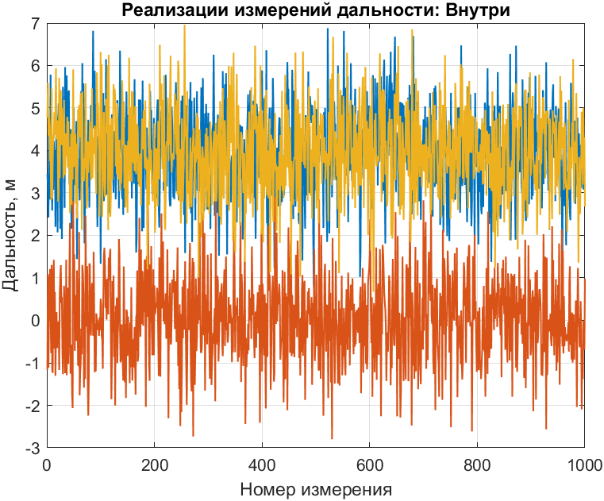
Рисунок 2 - График реализаций измерений дальности для потребителя внутри
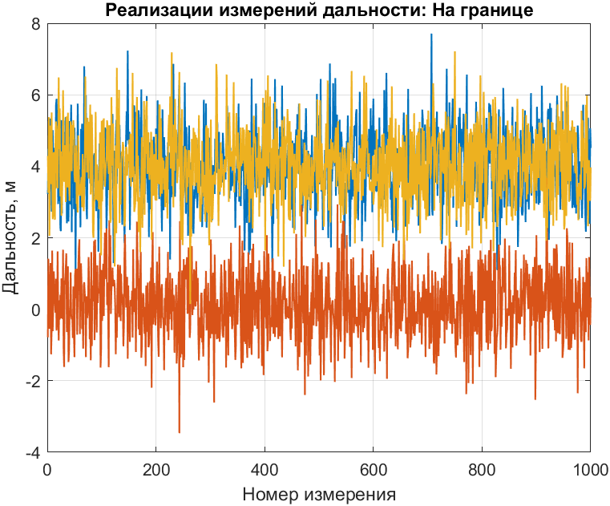
Рисунок 3 - График реализаций измерений дальности для потребителя на границе
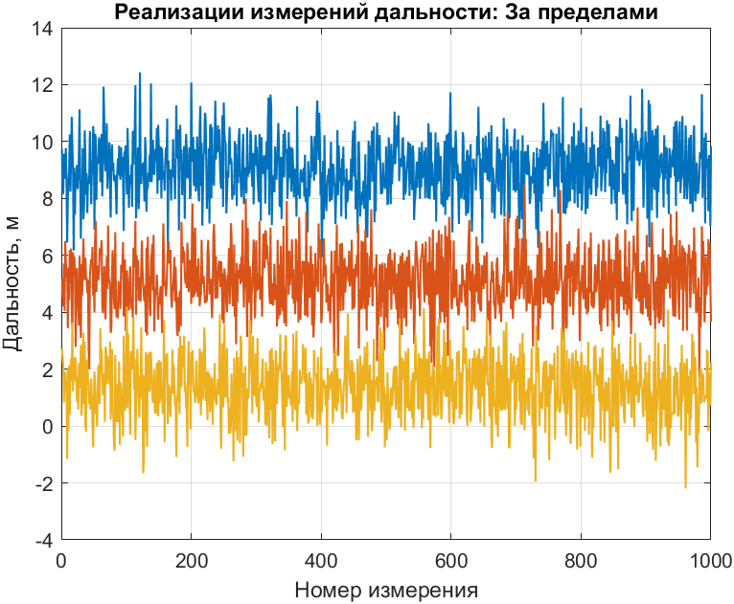
Рисунок 4 - График реализаций измерений дальности для потребителя за пределами

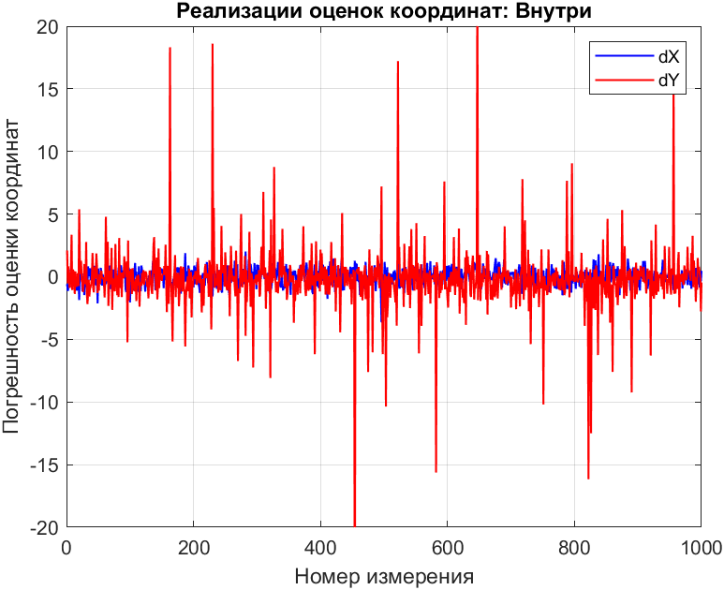
Рисунок 5 - График реализаций оценок координат для потребителя внутри

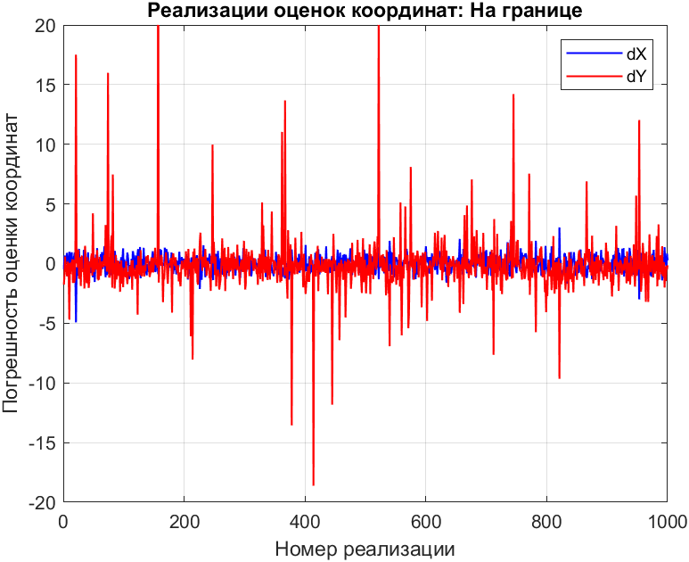
Рисунок 6 - График реализаций оценок координат для потребителя на границе

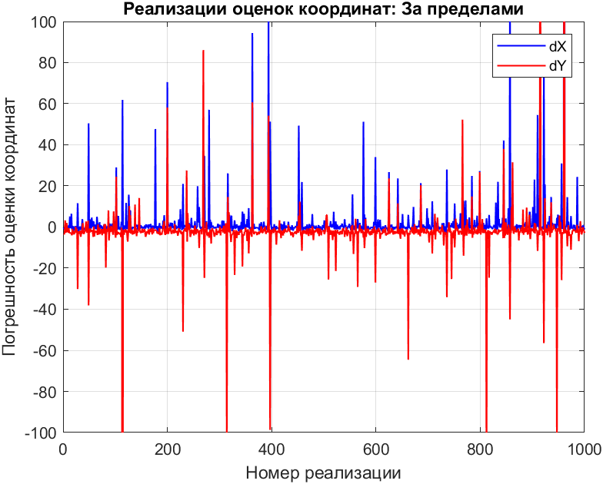
Рисунок 7 - График реализаций оценок координат для потребителя за пределами

- На одном графике построить: координаты ОРНТ, истинные положения потребителя и пятна неопределенности
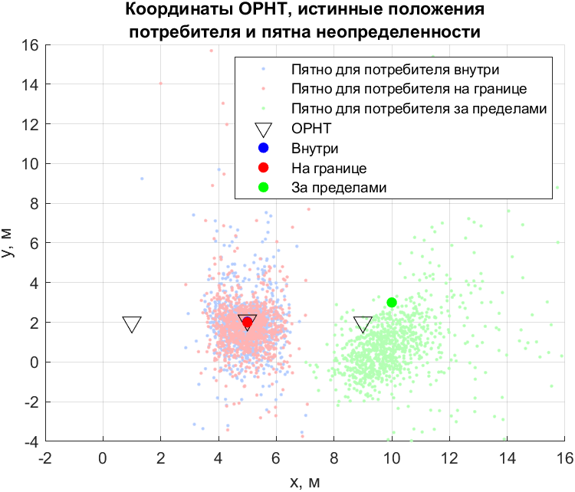
Рисунок 8 - График координат ОРНТ, истинных положений потребителя и пятна неопределённости

- Увеличить СКО измерений дальности в пять раз и повторим пункты 2–6
СКО оценок координат:
$$σ_{x in}=242.824 м; σ_{y in}=226.511 м$$
$$σ_{x bd}=233.814 м; σ_{y bd}=202.337 м$$
$$σ_{x out}=244.238 м; σ_{y out}=288.727 м$$

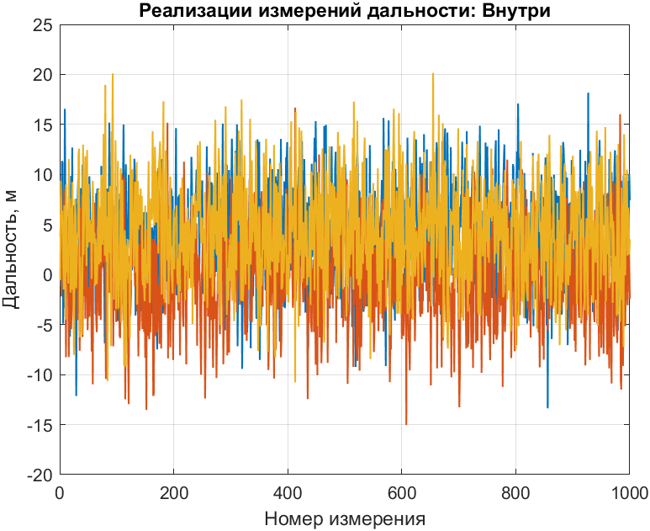
Рисунок 9 - График реализаций измерений дальности для потребителя внутри

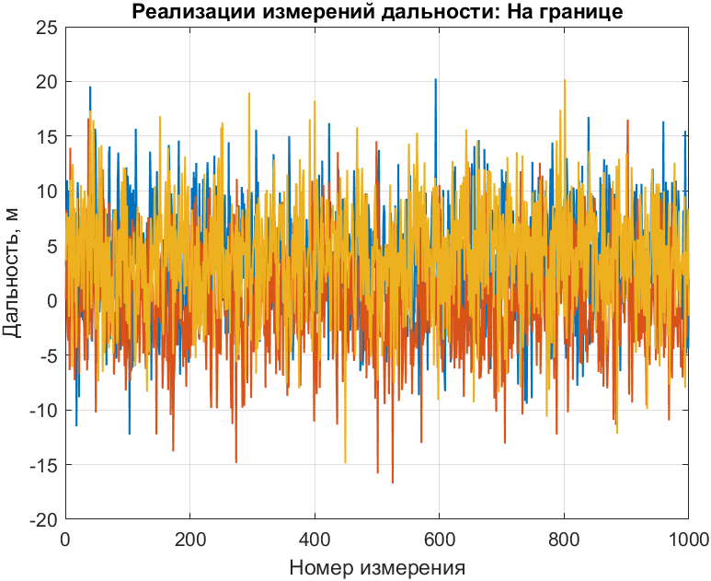
Рисунок 10 - График реализаций измерений дальности для потребителя на границе

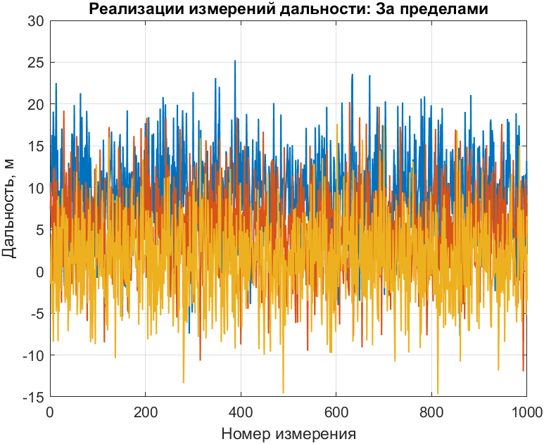
Рисунок 11 - График реализаций измерений дальности для потребителя за пределами

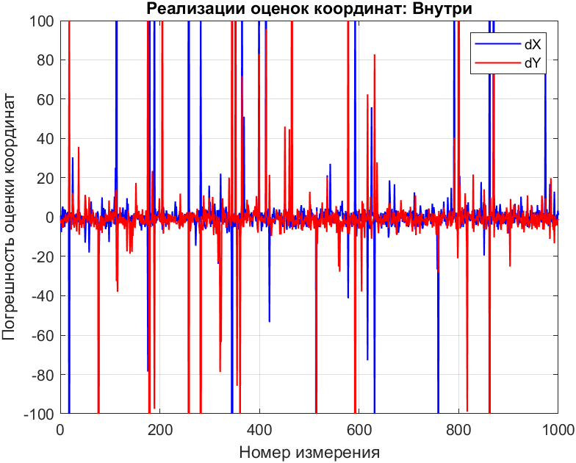
Рисунок 12 - График реализаций оценок координат для потребителя внутри
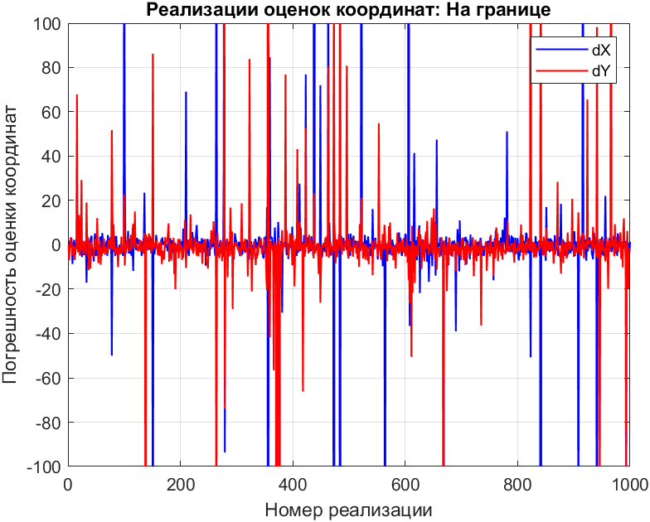
Рисунок 13 - График реализаций оценок координат для потребителя на границе

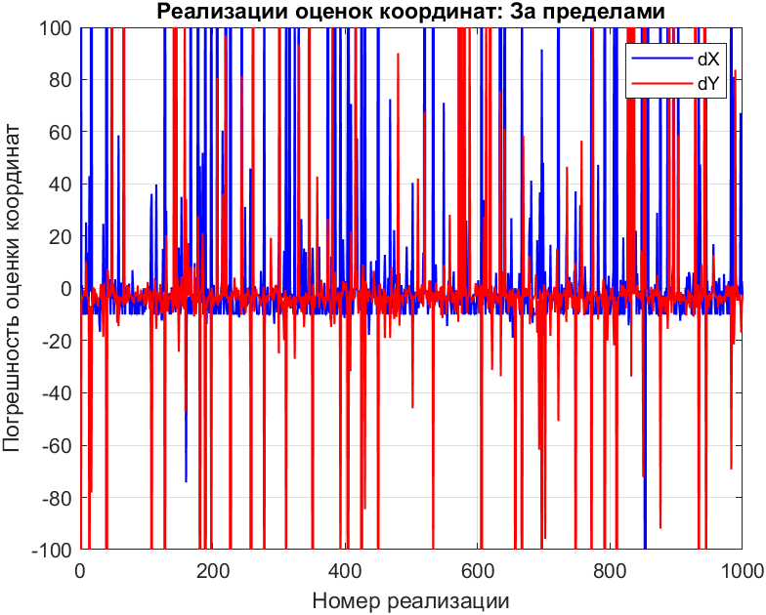
Рисунок 13 - График реализаций оценок координат для потребителя за пределами

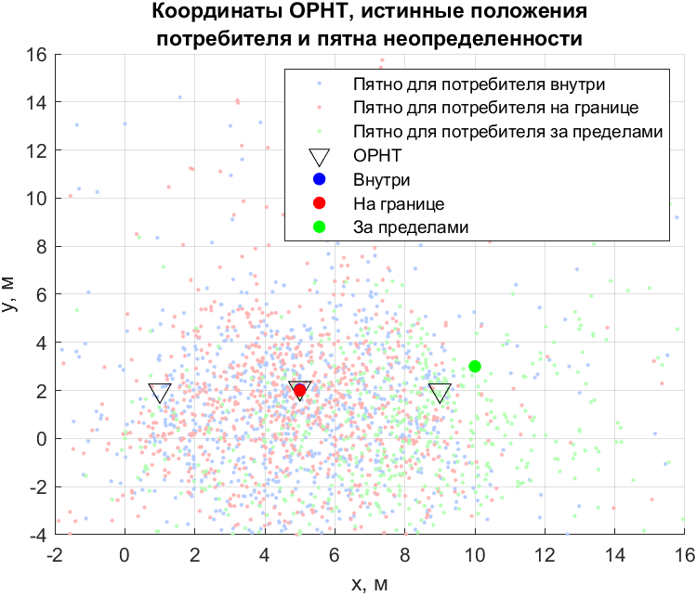
Рисунок 14 - График координат ОРНТ, истинных положений потребителя и пятна неопределённости

